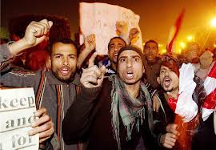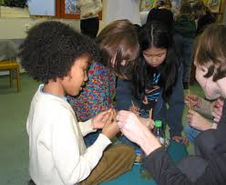

Zajímá tě práce s cizinci? Chceš získat zkušenosti s realizací interaktivních workshopů?
Staň se dobrovolníkem!

SOZE (Sdružení občanů zabývajících se emigranty) hledá aktivní dobrovolníky pro spolupráci při
realizaci workshopů na základních školách
a
pro doučování češtiny pro děti cizince v Olomouckém kraji.
Workshopy jsou tematicky zaměřeny na masová a sociální média a jejich vliv na vznik xenofobie a rasismu.
Nabízíme:
získání jedinečných zkušeností s prací s dětmi cizinci a žáky ZŠ
zkušenosti s tvorbou a lektorováním interaktivních workshopů
metodické vedení v přátelském pracovním týmu
možnost uznání jako odborné praxe


Pro bližší informace kontaktujte: Tereza Malochová
Email: malochova@soze.cz , tel.:585 242 535
www.soze.cz

